5. Воспитательная работа
5.1. Общеобразовательные учреждения
Для повышения качества воспитательной работы в образовательных учреждениях организованы семинары для заместителей директора по ВР и председателей МО классных руководителей.
Тема семинаров | Количество участников, чел.
Внедрение ФГОС основного общего образования: вариативные модели организации внеурочной деятельности | 86
Гражданско-патриотическое воспитание – основа школьной воспитательной системы | 90
Здоровьесберегающие технологии в контексте реализации ФГОС | 74
Программа «Толерантность»: итоги, результаты, перспективы | 60
Итого | 310
Совместно с Санкт-Петербургским государственным институтом культуры проведён мониторинг адаптации мигрантов в Санкт-Петербурге. В опросе участвовали 22 представителя ОУ Калининского района (заместители директора по ВР). (Приложение 32)
Для повышения профессиональной компетентности заместителей директора по воспитательной работе и классных руководителей проведены городские курсы АППО «Внеурочная деятельность в ОУ: ценности и смыслы». Обучено 25 педагогов.
В ГБОУ гимназии № 628 «Александринская гимназия» состоялись Рождественские (Знаменские) образовательные чтения «Князь Владимир. Цивилизационный выбор Руси». В программе чтений приняли участие педагоги ГБОУ СОШ №№ 72, 619, ИМЦ.
В учредительном съезде классных руководителей Санкт-Петербурга в рамках деловой программы VI Петербургского образовательного форума приняли участие 26 педагогов из 18 образовательных учреждений Калининского района. Благодарности Комитета по образованию получили классные руководители Ламыкина В.Б., ГБОУ СОШ № 72, и Манаенко И.В., ГБОУ лицей № 144.
В рамках реализации пункта 1.18 Программы гармонизации межкультурных, межэтнических и межконфессиональных отношений, воспитания толерантности в Санкт-Петербурге на 2011-2015 годы (программа "Толерантность"), утвержденной постановлением Правительства Санкт-Петербурга от 23.09.2014 №1256, организованы семинары-тренинги по вопросам межкультурной коммуникации, проблемам языковой и социальной интеграции. В семинарах-тренингах приняли участие 26 педагогов. Повышение квалификации прошли 3 педагога ЦПМСС.
Создание единой толерантной среды в районе – одна из задач воспитательной работы. На протяжении пяти лет Калининский район является активным участником международного проекта «Многообразие как возможность». Координатор проекта - Информационно-методический центр. В рамках подведения итогов проекта проведен городской семинар для заместителей директора по ВР «Программа «Толерантность»: итоги, результаты, перспективы». В создании продуктов принимали участие ГБОУ гимназия № 159, ГБОУ СОШ №№ 88, 138, которые разработали следующие продукты: «Индивидуальное сопровождение детей - инофонов», «Памятка для родителей мигрантов», «Мультфильм как средство создания комфортной психологической среды в полиэтнической школе».
ИМЦ Калининского района и ГБОУ гимназия №148 им. Сервантеса - участники международного проекта «Компетентностно-ориентированное обучение».
Результатом проекта «Многообразие как возможность» и проекта «Компетентностно-ориентированное обучение» стало представление продуктов инновационной деятельности на международном семинаре «Образование в Финляндии: проблемы и решения интеграции учащихся» в Финляндии в г. Коувола. Участники международного семинара ГБОУ №№ 72, 78, 162, ИМЦ, ЦВР, ЦПМСС представили проекты: «Модель компетентностно-ориентированного обучения в полиэтническом пространстве образовательных учреждений Калининского района», «Мультфильм как средство создания комфортной психологической среды в полиэтнической школе», «Совершенствование полиэтнической образовательной среды».
Для повышения профессиональной компетентности классных руководителей в рамках районного методического объединения организованы семинары «Работа классного руководителя по раннему выявлению детей, находящихся в трудной жизненной ситуации и социально - опасном положении», «Использование современных педагогических методик при проведении классных часов по здоровому образу жизни учащихся», мастер-класс «Этапы построения воспитательного мероприятия», открытые занятия, круглые столы, районное методическое объединение председателей МО классных руководителей, тематические и индивидуальные консультации, совещания.
Обучено 494 классных руководителей из 52 образовательных учреждений Калининского района. Наблюдается рост количества классных руководителей, прошедших обучение.

С целью обобщения и распространения педагогического опыта в 2014-2015 учебном году проведены мероприятия для классных руководителей.
Смотр-конкурс методических разработок классных часов «Расскажите нам о войне», целью которого было повышение эффективности воспитательной деятельности по патриотическому воспитанию учащихся в год 70-летия Победы советского народа в Великой Отечественной войне. В смотре приняли участие 19 классных руководителей из 10 ОУ района.
Абсолютные победители:
- номинация «Начальная школа»
Ламыкина Вера Борисовна - ОУ №72,
Русанова Лариса Александровна - ОУ № 561;
- номинация «Основная школа»:
Шувалова Елена Сергеевна - ОУ № 653;
Лучшева Тамара Анатольевна - ОУ № 128;
Лазарева Евгения Александровна - ОУ № 98.
Лучшие разработки представлены в городском сборнике «История России - память поколений».
В смотре-конкурсе видеороликов «Я помню, я горжусь» принимали участие воспитательные службы ОУ (заместители директора по воспитательной работе, классные руководители, педагоги-организаторы) - 24 человека из 9 ОУ.
Смотр выявил инновационный творческий потенциал педагогических кадров и представил опыт работы с учащимися по патриотическому воспитанию.
Победителями стали:
- номинация «Начальная Школа»
Матвеева Л.В., Резванова Л.В. - ОУ №179;
- номинации «Основная школа»
Манаенко И.В., Блинова А.А., Говорухина Ю.Б., Иванова Т.В. - ОУ №144,
Муранова Ю.В., Малыгина О.Н., Старушенко С.Н. - ОУ № 88
Для воспитателей групп продлённого дня в рамках районного методического объединения проведены семинары «Портфолио воспитателя ГПД как форма предъявления результата работы», «Пространство ГПД как фактор творческого воспитания», мастер-класс «Воспитание в творчестве», гостиную «Диагностика уровня воспитанности. Коррекция поведения младшего школьника», круглые столы.
В 2014-2015 учебном году воспитатели презентовали свой педагогический опыт «Духовно-нравственное воспитание учащихся младшего школьного возраста как важнейший аспект формирование личности гражданина России». Приняли участие 30 воспитателей ГПД из 20 ОУ (72, 78, 81, 128, 139, 145, 146, 148, 158, 159, 162, 175, 176, 179, 184, 535, 561, 619, 701, 28).
Обучено и проконсультировано 173 воспитателя группы продленного дня.
Для повышения профессионального мастерства педагогов-организаторов проведен семинар «Режиссура детского праздника», мастер-классы «Постановка новогоднего праздника для учащихся младших классов», «Невский маршрут», «Алгоритм подготовки и проведения КВН в школе» открытые мероприятия, консультации.
Организован и проведен смотр литературно-музыкальных композиций «Слово о Родине», в котором приняли участие 11 педагогов-организаторов из 6 ОУ № 71, 72, 145, 184, 473, 692.
Обучено и проконсультировано 23 педагога-организатора.
Особое внимание уделялось повышению профессионального мастерства кураторов органов ученического самоуправления и руководителей детских общественных объединений ОУ. Организован выездной семинар «Социально-культурное проектирование в работе руководителя ДОО» в ЗЦ «Зеркальный», семинар «Проблемы и перспективы развития органов ученического самоуправления», семинар-практикум «Основы социокультурного проектирования», круглые столы «Мониторинг достижений детского объединения в социально-значимой деятельности», «Проектная деятельность в ученическом самоуправлении» и консультации.
Обучено 9 руководителей детских общественных объединений и 43 куратора органов ученического самоуправления.
В 2014-2015 учебном году для повышения профессионального мастерства руководителей ОДОД и педагогов дополнительного образования продолжило работу районное методическое объединение руководителей ОДОД. На городских курсах «Дополнительное образование в школе» на базе ГБОУ ДОД ЦВР «Академический». Прошли обучение 29 педагогов дополнительного образования (ОУ №№ 63, 68, 71, 72, 79, 88, 89, 98, 119, 121, 126, 128, 139, 148, 149, 150, 172, 175, 184, 473).
Таким образом, в 2014-2015 учебном году 1049 педагогов приняли участие в обучающих мероприятиях:
  - 494 классных руководителя,
  - 173 воспитателя группы продлённого дня,
  - 23 педагога-организатора,
  - 9 руководителей детских общественных объединений и 43 куратора органов ученического самоуправления,
  - 307 руководителей ОДОД и педагогов дополнительного образования.
В марте 2015 года коллектив Дома детского творчества успешно принял участие в I этапе Смотра-конкурса образовательных организаций дополнительного образования Санкт-Петербурга. Материалы, представленные на конкурс, заслужили высокую оценку жюри и вышли во II тур конкурса, который состоится в июне.
В 2014-2015 учебном году в методических мероприятиях Дома детского творчества участвовали около трех тысяч педагогических работников ОУ района.
В 2014-2015 учебном году Центр психолого-медико-социального сопровождения Калининского района реализовывал следующие профилактические программы:
- «Комплексная меры по профилактике правонарушений в Санкт-Петербурге»;
- «Комплексные меры по противодействию злоупотреблению наркотическими средствами и их незаконному обороту»;
- «Формирование толерантного сознания и профилактика экстремизма»;
- «Соревнование классов, свободных от курения».
Заключено 154 договора на совместную работу специалистов ЦПМСС с ДОУ и ОУ района, охвачено 2085 педагогов.
Мероприятия, проведённые специалистами ЦПМСС для педагогов района
Форма проведения | Количество мероприятий | Количество участников
Семинары, круглые столы, лекции | 195 | 1261
МО учителей логопедов | 11 | 55
МО педагогов-психологов | 18 | 51
МО социальных педагогов | 6 | 50
МО учителей дефектологов | 9 | 12
Консилиумы для педагогов ОУ | 2 | 30
Районные методические объединения для педагогов | 12 | 70
Консультирование | 42 | 302
Другие виды работы с педагогами | 36 | 104
Итого | 331 | 1935
  - Дошкольные образовательные учреждения
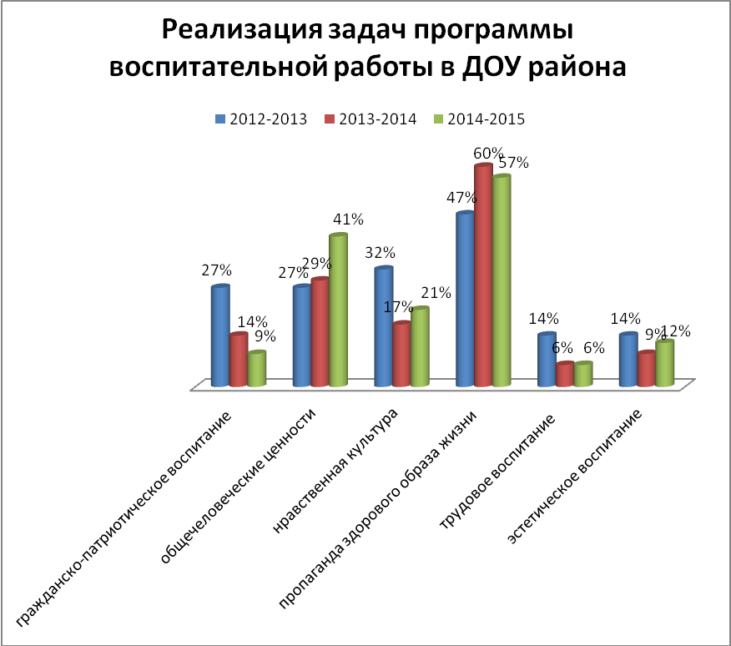
Приоритетные задачи воспитательной работы в 2014-2015 учебном году:
- гражданско-патриотическое воспитание и формирование навыков толерантного поведения (9 ДОУ);
- приобщение к общечеловеческим ценностям (40 ДОУ);
- формирование основ нравственной культуры (20 ДОУ);
- пропаганда здорового образа жизни (38 ДОУ);
- трудовое воспитание (5 ДОУ);
- эстетическое воспитание (12 ДОУ).

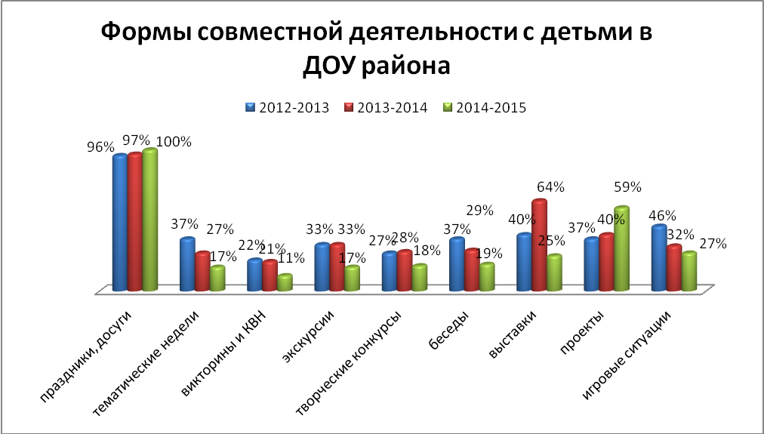
Прослеживается положительная динамика в формировании основ нравственной культуры.
В системе воспитательной работы дошкольных учреждений района используются актуальные формы и методы взаимодействия с детьми: праздники, развлечения и досуги - 97 ДОУ; тематические недели –18 ДОУ; викторины и КВН – 17 ДОУ; экскурсии – 16 ДОУ; творческие конкурсы – 22 ДОУ, беседы – 23 ДОУ; выставки –28 ДОУ; проекты -57 ДОУ; игровые ситуации-26 ДОУ.
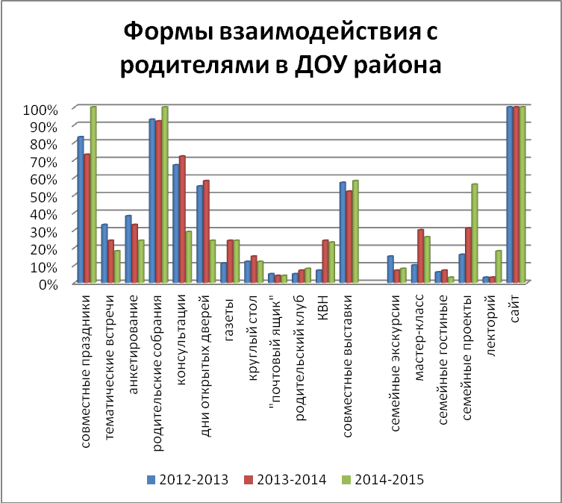
Основными формами взаимодействия с детьми являются праздники досуги, игровые ситуации, творческие конкурсы, выставки. Уменьшилось количество экскурсий, однако увеличилось количество новых форм взаимодействия, таких как детское коллекционирование, творческие мастерские, турпоходы, акции. Значительно увеличилось количество учреждений, использующих в работе с детьми метод проектной деятельности.
В системе воспитательной работы дошкольных учреждений района используются следующие формы и методы взаимодействия с родителями: совместные праздники – 73 ДОУ; тематические встречи – 24 ДОУ; анкетирование – 32 ДОУ; тематические родительские собрания – 97 ДОУ; консультации -72 ДОУ; дни открытых дверей – 55 ДОУ, выпуск газет -25 ДОУ, «Почтовый ящик» - 7 ДОУ,круглый стол-15 ДОУ, родительский клуб - 7 ДОУ, мастер-класс - 25 ДОУ, семейная гостиная - 7 ДОУ, семейные проекты - 38 ДОУ, лекторий - 17 ДОУ, сайт - 97 ДОУ.
Таким образом, в дошкольных учреждениях района используются разнообразные формы взаимодействия с родителями. Наиболее распространёнными являются совместные праздники, консультации, тематические родительские собрания, совместные выставки, В этом учебном году увеличилось количество детских садов, в которых проводятся лектории для родителей, семейные проекты. Все ДОУ района в работе с семьей используют сайт дошкольного учреждения. Увеличилось количество персональных сайтов педагогов.
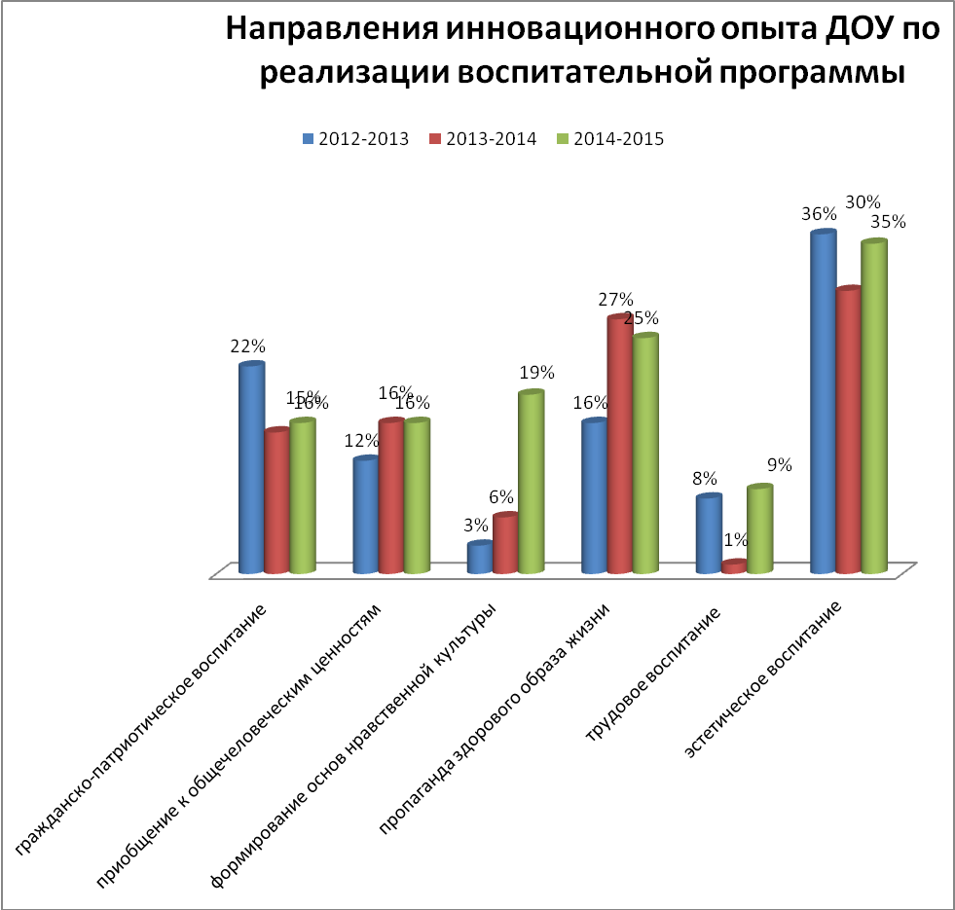
В дошкольных учреждениях сформирован инновационный опыт по следующим направлениям:
- гражданско-патриотическое воспитание и формирование навыков толерантного поведения ДОУ №№ 9, 23, 27, 29, 30, 52, 55, 59, 70, 78, 81, 93, 99, 102, (14 ДОУ);
- приобщение к общечеловеческим ценностям ДОУ №№ 6, 12, 19, 32, 35, 41, 42, 53, 57, 70, 76, 82, 85, 93, 99 (15 ДОУ);
- формирование основ нравственной культуры ДОУ№ № 6, 11, 25, 27, 29, 31, 41, 55, 62, 71, 76, 77, 78, 79, 85, 88, 97, 99 (18 ДОУ);
- пропаганда здорового образа жизни ДОУ №№ 55, 10,101,28,74,95,56,18,20,73,77,17,92,6,30, 27, 9, 80, 23,68,84,79,60,35,19,15 (26 ДОУ);
- трудовое воспитание ДОУ №№ 55,99, 24, 77,6, 93, 67, 34 (8 ДОУ);
- эстетическое воспитание ДОУ №№ 98, 99, 79, 54, 10, 88, 101,49, 56, 1,21, 18, 60, 5, 81,32, 43, 73, 82, 58, 92, 41, 30, 93, 27, 19,9, 67, 23, 15, 53, 68, 84, 52, 78,74 (36 ДОУ);
Инновационный опыт представлен по всем направлениям системы воспитательной работы дошкольных учреждений. По сравнению с прошлым годом значительно расширилась тематика педагогического опыта в области эстетического воспитания, формирования основ нравственной культуры и трудовом воспитании.

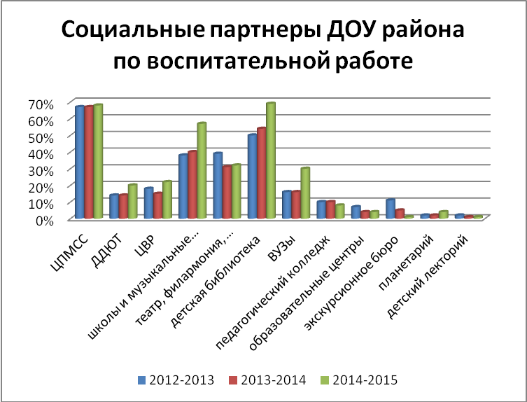
Анализ программ воспитательной работы ДОУ показал, что все образовательные учреждения используют возможности района и города. По данным опроса ДОУ имеют договоры о сотрудничестве:
- с муниципальными образованиями – 63 ДОУ;
- с учреждениями дополнительного образования района: ЦПМСС - 65 ДОУ, ДДЮТ - 20 ДОУ, ЦВР - 21 ДОУ;
- со школами района и музыкальными школами – 55 ДОУ;
- с театрами, филармонией, музеями – 31 ДОУ;
- с районной детской библиотекой – 66 ДОУ;
- с вузами – 29 ДОУ;
- с педагогическими колледжами – 7 ДОУ;
- с детскими образовательными центрами – 3 ДОУ;
- городское экскурсионное бюро – 1 ДОУ;
- планетарий – 3 ДОУ;
Таким образом, увеличилось количество дошкольных учреждений, активно сотрудничающих с ЦВР, ДДЮТ, школами, вузами, детскими районными библиотеками.
Участие воспитанников ДОУ района в массовых мероприятиях разного уровня:
- спортивные соревнования в муниципальных округах - 78 ДОУ;
- фестиваль детского музыкального творчества в муниципальных округах – 76 ДОУ;
- городские спортивные соревнования и конкурсы - 23 ДОУ;
- всероссийские, международные конкурсы детского творчества – 24 ДОУ.
Участие дошкольных образовательных организаций района во Всероссийской патриотической акции «Дети России - за мир», посвященной
70-летней годовщине победы в Великой Отечественной войне
Общее количество ДОУ | Количество ДОУ, участвующих в акции | Основные формы проведения акции
94 | 94 | Проект «Мы помним, мы гордимся!».  Проект «Книга памяти».  Концерт «День Победы» для ветеранов.  Беседы «Путь к Победе».  Создание карты-схемы памятных мест Калининского района, связанных с Великой Отечественной войной.  Экскурсии на Пискарёвское мемориальное кладбище.  Выставка детских рисунков «Победная весна».  Выставка методических материалов «В помощь воспитателям по работе с детьми ко Дню Победы».  Оформление в старших группах мини-центров по патриотическому воспитанию  Посещение районной библиотеки «Никто не забыт, ничто не забыто».  Тематический день «Защитники Отечества»  Акция «Открытка ветерану»  Оформление книги « Память о воинской славе»  Размещение на сайте ДОУ информации о подготовке к празднованию Дня Победы  Неделя памяти, посвященная Дню Победы  Музыкально-литературная композиция  Викторина для педагогов «Мы победители»  Фотовыставка «Они защищали нашу Родину» (старший возраст)  Конкурс чтецов «Никто не забыт…» (старший дошкольный возраст)

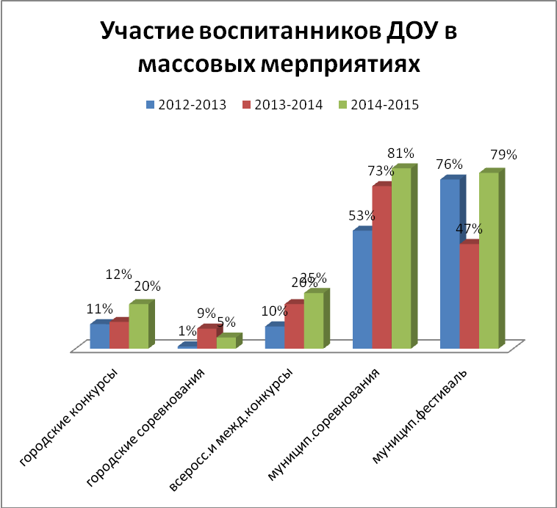
Таким образом, мониторинг воспитательной работы показал стабильную положительную динамику участия воспитанников в массовых мероприятиях разного уровня. Увеличилось количество учреждений, участвующих в фестивале музыкального творчества в муниципальных округах, в городских детских соревнованиях и конкурсах. Все дошкольные учреждения приняли участие во Всероссийской патриотической акции «Дети России - за мир», посвященной 70-летней годовщине победы в Великой Отечественной войне.

